Управление образования администрации Ковровского района
Муниципальное бюджетное учреждение
«Центр развития образования»
Муниципальное бюджетное дошкольное образовательное учреждение детский сад №14 « Ручеёк» Ковровского района

Обобщение опыта музыкального руководителя по теме:
Формирование певческих умений детей
в процессе подготовки и проведения конкурса
«Звонкий голосок»

Автор работы:
Папанова Алла Владимировна
музыкальный руководитель МБДОУ
детский сад № 14 «Ручеёк»

2014-2015 учебный год

Оглавление:

1.Введение. Цель 3 стр.

2.Актуальность и новизна 3 стр.

3.Теоретическое обоснование педагогической идеи опыта 4 стр.

4.Условия реализации опыта 6 стр.

5.Технология опыта
5.1. Первый этап. Первоначальная диагностика певческих умений детей и предварительная работа с родителями 7 стр.

5.2.Второй этап.
Обогащение песенно-музыкального опыта детей. 11 стр.

5.3 Третий этап. Создание условий для развития певческих способностей детей. 12 стр.

5.4. Заключительный этап. Проведение песенного конкурса
« Звонкий голосок» 16 стр.

6.Результативность 17 стр.

7.Распространение опыта 19 стр.

8. Литература 20 стр.

9. ПРИЛОЖЕНИЕ 21-53 стр.

«Ребёнок, испытавший радость творчества даже в самой минимальной степени, углубляет свой жизненный опыт
и становится иным по психическому складу, чем человек,
только подражающий актам других! …»
Б.В.Асафьев

Введение
Муниципальное бюджетное дошкольное образовательное учреждение МБДОУ детский сад №14 «Ручеек» находится по адресу: 601971, Владимирская область, Ковровский район, д. Ручей, ул. Центральная д. 8-а. МБДОУ функционирует с 1996 года, рассчитано на 75 детей.
В настоящее время в 3 дошкольных группах работает 5 воспитателей, музыкальный руководитель, учитель-логопед.
Для сельской местности характерным является дефицит культурных мероприятий, концертов, конкурсов, которые обогащали бы музыкальный опыт детей. Основы музыкальной культуры дошкольника прежде всего закладываются на музыкальных занятиях в детском саду. Именно здесь он может приобщиться к искусству.
Кроме занятий традиционным для нашего детского сада стало проведение песенного конкурса « Звонкий голосок», которому предшествует большая подготовительная работа.
В процессе занятий во время подготовки к конкурсу приходит осознание того, для чего ребёнок учится петь правильно. Появляется мотивация, желание петь красиво, интонационно правильно. Ребёнок слушает и слышит пение, сравнивает и повышает качество исполнения.

Цель:
Формирование певческих умений детей дошкольного возраста . Развитие музыкального слуха, воспитание любви к музыке, музицированию, в частности, к пению, стимулирование творческой активности детей в процессе подготовки к конкурсу и участия в конкурсе «Звонкий голосок»

Актуальность и новизна опыта.

Процесс формирования певческих навыков ребёнка и развития его музыкального слуха очень труден и тонок. Неоднократно отмечено, что в певческом воспитании дошкольников существуют специфические проблемы. Главное достоинство детского голоса не сила и диапазон, а тембр! В общей массе поющего хора бывает непросто услышать неверное регистровое звучание отдельных детей и излишнюю силу звука, что приводит к образованию узелков на голосовых связках.
Я нашла для себя выход из этой ситуации. Я использую пение с микрофоном. Усиление микрофоном естественного звучания голоса ребёнка предотвращает заболевания голосовых связок. Даёт возможность ребёнку услышать лучше своё пение и оценить его.
Опыт пения с микрофоном ребёнок реализует, участвуя в песенном конкурсе «Звонкий голосок», который стал для нашего детского сада традиционным. Организация песенного конкурса с использованием песенных фонограмм (-) и пения с помощью микрофона повышает мотивацию и интерес детей к песенному исполнительству, развивает слух, память и внимание.
В процесс подготовки к конкурсу включаются и родители, и дети, и воспитатели. Используются дидактические игры, ролевые игры, улучшается развивающая среда в группе, проводится подготовительная работа в несколько этапов, которая направлена на развитие исполнительских (певческих) умений детей, стимулирование их творческой активности. Взаимодействие взрослых и детей создаёт творческую атмосферу, которая позволяет реализовать себя в творчестве каждому ребёнку!

Теоретическое обоснование педагогической идеи опыта.

Пение – один из самых любимых видов музыкальной деятельности детей.
Благодаря слову песня доступнее детям по содержанию, чем любой музыкальный жанр.
Хоровое пение объединяет детей , создаёт условия для их эмоционального общения. Текст песен помогает ребёнку понять содержание музыки, делая её менее абстрактной, а музыкальный образ более конкретным.
Индивидуальное исполнение песен (соло) является своеобразной эмоциональной реакцией ребёнка на окружающее, выражением его настроения. Дети поют с удовольствием, целиком отдаваясь этому занятию.

1. Особенности певческой деятельности детей определяются в первую очередь спецификой развития детского певческого голоса.
Голосовой аппарат ребёнка нежен и хрупок.
*Диаметр дыхательного горла в детстве равен диаметру карандаша. Столб воздуха с трудом проходит по такому дыхательному горлу и не может вызвать яркое, сочное, громкое пение.
*Голосовые связки ребёнка очень тонкие: в 4 раза тоньше, чем у взрослого, и в 2,5 раза короче, богато снабжены сосудами. Они легко ранимы, и легко перенапрягаются.
* Сила звука у дошкольника, если его заставляют громко петь, достигается не дыханием, как у взрослого, а перенапряжением голосовых связок. Это может привести к кровоизлиянию, образованию на связках узлов!
*В отличие от дыхания взрослого, которое является диафрагмальным, нижнерёберным, произвольным и глубоким, дыхание дошкольника – верхнерёберное, поверхностное, автоматическое, жизненное.
* У ребёнка дошкольного возраста развит головной резонатор, поэтому звук при пении характеризуется не яркостью и сочностью, а лёгкостью, полётностью.

2. Пение с помощью микрофона уменьшает нагрузку на голосовые связки ребёнка.
Использование микрофона облегчает исполнение песен, что положительно сказывается на здоровье ребёнка. Организация песенного конкурса с использованием песенных фонограмм (-) и пения с помощью микрофона повышает мотивацию и интерес детей к песенному исполнительству, развивает слух, память и внимание.

3. Легкое выразительное пение у ребёнка дошкольного возраста обеспечивается развитием группы специальных певческих умений:

а) певческая дикция – умение правильно произносить в процессе пения слова и звуковые сочетания. Развитие данного умения связано с чётким пропеванием текста песен, вы делением слов, имеющих особую смысловую нагрузку;
б) дыхание – один из важнейших певческих навыков, благодаря которому возникают чистота интонирования, напевность, легкость пения.
Для дошкольников характерно не певческое, диафрагмальное дыхание, а поверхностное, рефлекторное. Развитие дыхания во время пения предполагает формирование умения дышать между фразами, экономно расходуя воздух;
в) звукообразование – умение, связанное с извлечением голосом звуков определённого качества, отвечающих вокальным требованиям лёгкости, мягкости, напевности. Для дошкольника чрезвычайно трудно воссоздать нужное качество звука в пении. Развитие данного умения связано:
- с упражнениями в пении (без крика и напряжения голосовых связок),
- с протяжным пропеванием долгих звуков,
- с постепенным расширением диапазона детских песен;
г) чистота интонирования – умение интонационно точного воспроизведения мелодии песни. Развитие данного умения связано с развитием всех предыдущих, поскольку точно воспроизвести мелодию песни возможно только при правильном дыхании и звукообразовании, чистой дикции.

Важнейшими условиями развития специальных певческих умений являются:
- наличие у ребёнка музыкальных способностей и педагогическая помощь в их развитии
- целенаправленная работа компетентного музыкального руководителя, владеющего специальными технологиями обучения детей пению.

Развитие певческих умений у детей возможно при последовательной,
систематической работе с ними, которая включает:
- развитие музыкальных способностей ( звуковысотный, тембровый, динамический, ритмический слух);
- отбор содержания игровых певческих упражнений;
- разнообразные игровые и сюрпризные моменты на музыкальных занятиях;
- пение с микрофоном;
- проведение песенного конкурса

Условия реализации педагогической технологии:

1.Технология реализуется в ходе совместной деятельности музыкального руководителя, педагогов, детей и родителей

2. Место и время реализации :
- музыкальные занятия и индивидуальная работа музыкального руководителя
- организация режимных моментов под музыку
- использование музыки при проведении занятий
- музыкально-обогащенная среда группы для самостоятельной деятельности детей
- организация и проведение песенного конкурса, как итог работы

Технология опыта:

Этапы  технологии  опыта | Содержание деятельности.
1 этап | Первоначальная диагностика певческих умений детей и работа с родителями.
2 этап | Обогащение песенно-музыкального  опыта детей.
3 этап | Создание условий для развития певческих способностей детей.
4 этап | Проведение песенного конкурса  « Звонкий голосок».

1 этап. Первоначальная диагностика певческих умений детей и предварительная работа с родителями

А) Изучаем особенности певческих умений детей.
Авторы диагностики : А.Г.Гогоберидзе, В.А.Деркунская.

Аспект диагностики | Содержание диагностического задания | Критерии оценки качества выполнения задания.
Диагностика  звукообразования и дыхания | Индивидуальное пропевание ребёнком русской народной песни  « У кота-воркота» | Естественный и светлый звук, без крика и напряжения.  Протяжность, напевность звучания. Пропевание конца музыкальных фраз.  Взятие дыхания перед началом пения и между музыкальными фразами
Диагностика певческой дикции | Индивидуальное пропевание ребёнком отрыва из песни В.Витлина «Лесная песенка» | Соблюдение логических ударений в музыкальных фразах.  Правильное произношение гласных «Ы –И», « Е».  Правильное произношение согласных в конце слов.
Диагностика чистоты интонирования | Пение ребёнком любимой песни. | Интонационно точное воспроизведение мелодии под аккомпанемент и без аккомпанемента.
Диагностика слаженности( умения петь в ансамбле) | Пение знакомой песни на занятии. | Одновременное вступление детей после фортепианного вступления (или-). Согласованность пения.

От себя я добавила ещё один аспект исследования – это любимый вид музыкальной деятельности.

Результаты диагностики выводим в таблицу.

Критерии  Имя ребёнка | Дыхание и  звуко-  образование |  |  | Дикция.  /Артику-  ляция/ |  |  | Интонация |  |  | Пение в ансамбле |  | Любимый  вид муз.  деятельности.
Время проведения | Н  года |  | К  года | Н  года |  | К  года | Н  года | К  года |  | Н  года | К  года | Н года | К  года
1. | С | В |  | С | С |  | С |  | С | С | С
2. | Н | С |  | С | С |  | С |  | С | С | В
3. | С | В |  | С | В |  | В |  | В | В | В
4. | Н | С |  | Н | С |  | С |  | В | С | С
5. | С | В |  | В | В |  | С |  | С | С | С
6. | С | В |  | С | С |  | С |  | С | С | С
7. | Н | С |  | Н | С |  | С |  | В | Н | С
8. | С | В |  | С | В |  | С |  | С | С | С
9. | С | С |  | С | В |  | С |  | С | С | В
10. | С | С |  | С | С |  | С |  | С | С | В
11 | В | В |  | С | В |  | С |  | В | В | В
12. | С | В |  | С | С |  | С |  | В | В | В
Итоги: | Н-%  С-%  В-% | Н-%  С-%  В-% |  | Н-%  -%  В-% | Н-%  С-%  В-% |  | Н-%  С-%  В-% |  | Н-%  С-%  В-% | Н-%  С-%  В-% | Н-%  С-%  В-% | % | %

( диагностику см. в приложении №9)

Б) Изучаем специфику песенной субкультуры детей.

Метод «Беседа с ребёнком»
Цель беседы:
выявление отношения ребёнка к песенному исполнительству, определение тематики детских песен.
Результаты заносим в таблицу.

№  п\п | Имя  Ребёнка  Вопросы
1. | У тебя есть любимые песни? Про что они?
2. | Когда у тебя хорошее настроение, какую песню ты поёшь?
3. | Как ты думаешь, какие песни нравятся другим детям?
4. | Какую песню ты бы подарил маме, если бы видел, что она грустит?
5. | Тебе больше нравится петь самому или слушать, как поют другие?
6. | Где ты поёшь чаще: дома или в детском саду?
7. | Тебе нравится слушать песни: по радио, по телевизору, по магнитофону?
8. | Ты поёшь один или с другими детьми. Слушают ли дети, как ты поёшь?
9. | Ты знаешь, что такое микрофон? Ты пробовал петь с ним?
10. | Дома любят петь все вместе?
11. | Представь, что ты на сцене, каким артистом ты бы хотел быть?
12. | Как ты думаешь, маме (папе) нравится, как ты поёшь?

Метод «Целенаправленное наблюдение»
Цель: определить, насколько часто песни используются в повседневной жизни ребёнка и насколько разнообразен их выбор.

Наблюдение за детьми проводится во время свободной деятельности
( в перерывах между занятиями, на прогулках, во время игра и т.д.).
Критерии наблюдения:
-частота звучания песен в педагогическом процессе
-инициативность детей в пении (поют ли дети по собственному желанию?)
- репертуар песен
- содержание и частота самостоятельных музыкальных занятий в музыкальном уголке
-творческие проявления детей в пении, источники, мотивация исполнительства.

Метод «Игровая ситуация»
Цель: выявлять музыкальные предпочтения детей.

Проводится музыкальная игра « Песня года».
Детям предлагается перевоплотиться в «звезд» современной эстрады и исполнить знакомые известные песни.

Материал:
детские музыкальные инструменты, игрушечный микрофон, атрибуты, элементы концертных костюмов.
Работа с родителями.

- Анкетирование родителей (см. в приложении № 1)
- Консультации для родителей
Тема «Растим музыкальные таланты!».
Краткое содержание: рассказ о великом воздействии музыки, а в частности - пении, на человеческую душу. Песенное исполнительство может не только способствовать гармоническому развитию личности, но и обеспечить социальную устроенность ребёнка в жизни. Дать ему профессию, а может и известность. В пример приводятся имена знаменитых певцов.
Тема «Как стать музыкантом, или нужны ли детям музыкальные инструменты?» ( см. консультации в приложении №2)

- Наглядные материалы для родителей.
Папки передвижки, буклеты, презентации ( см. в приложении № 2)
« Дыхательная гимнастика А.Стрельниковой»
« Играем дома!»
« Почему нужно учить детей играть на музыкальных инструментах»
« Учимся слушать музыку!»
« С чего начинается радость?»
« Если праздников не хватает, их следует выдумать!»

- Создание для родителей библиотеки – фонотеки.
Родители берут домой диски и слушают вместе с ребёнком.
Они имеют возможность узнать, какие песни поёт ребёнок в детском саду, его предпочтения. Фонотека содержит классическую музыку о природе, программные произведения, песни для детей, песни из мультфильмов и т.д.
(См. фото и рекомендации в приложении № 3)
Библиотека – фонотека в нашем детском саду действует с 2010 года. Появилась возможность пополнять свою фонотеку или просто знакомиться с музыкальными новинками, что очень нравится родителям и детям

- этап. Обогащение песенно-музыкального опыта детей.

1.Знакомство с песенным жанром.
Беседы с детьми на темы:
« Какие бывают песни?»
« Песня – как спутник жизни человека»

Беседы проводятся во время непосредственно организованной деятельности по направлению « Художественно-эстетическое развитие»

2. Использование детских песен в повседневной жизни детей.
Постоянное звучание песен позволит разнообразить песенный потенциал каждого ребёнка и обогатить его субкультуру.
Для облегчения усвоения ребёнком песенного репертуара не следует предлагать сразу же много песен или включать музыку постоянно, как фон в группе.

Примерный песенный репертуар для организации режимных моментов и жизнедеятельности детей.
Утро: Улыбка. ( В.Шаинский - М.Пляцковский)
Ничего на свете лучше нету. (Г.Гладков – Ю.Энтин)

Зарядка: В траве сидел кузнечик. ( В.Шаинский – Н.Носик)
Вместе весело шагать. ( В.Шаинский – М.Матусовский)

Одевание на прогулку: Облака. ( В Шаинский- С.Козлов)
Какой чудесный день. (А.Флярковский - Е.Карганова)
Непогода. (Н.Олев - М.Дунаевский)

Тихий час: Спи, моя радость , усни. ( В.-А. Моцарт – С.Свириденко)
Колыбельная Умки. ( А.Флярковский – С.Свириденко)

Игровая деятельность детей:
Песенка Чебурашки. ( В.Шаинский – Э. Успенский)
В мире много сказок. ( В.Шаинский – Ю.Энтин)

3.Обновление музыкального уголка:
- Размещение магнитофона и дисков с мелодиями тех песен, которые звучат в группе и их фонограмм (-). Караоке стимулирует детей к заучиванию слов и мелодий для самостоятельного исполнения песен.
- Обновление музыкально- дидактических игр в уголке. (Музыкально-дидактические игры см. в приложении №)
- Оформление выставки иллюстраций к детским песням.
- Внесение игрушечного микрофона, с помощью которого можно детям организовывать самостоятельно концерты к группе.
- Обновление музыкальных инструментов в уголке.

3 этап. Создание условий для развития певческих способностей детей.

1. Повышение мотивации детей, интереса к пению.
- Во время организованной деятельности вношу микрофон, учу детей с ним обращаться. Использование микрофона вызывает большой интерес детей. Далее продолжаю работу индивидуально или с подгруппами детей. Предлагаю детям игру «Интервью»
(см. в приложении № 5)
- Провожу беседу о том , что такое конкурс. Спрашиваю, видели ли они когда-нибудь конкурс по телевизору? Каких артистов и современных певцов знают? Кто им нравится? Объявляю детям о предстоящем конкурсе « Звонкий голосок».
Предлагаю выбрать себе песню для исполнения и помогаю при затруднении в выборе.

2. Совершенствование певческих умений детей с помощью игр и упражнений для развития слуха и голоса.

2.1.Упражнения для развития слуха
«Пение по цепочке». Упражнение выполняется на изученном материале. Первую фразу ( строчку) песни поёт первый ребёнок, вторую – следующий и т.д.
« Пение про себя». По жесту музыкального руководителя часть знакомой детям песни поётся как обычно, а часть «молча» - в уме или «шепотом».

2.2.Игры
Музыкально-дидактические игра « Наши любимые диски». Автор Папанова А.В. (см. фото в приложении № 6)

Цель: закреплять знание песенного репертуара.

Материал: поле с секторами, волчок со стрелкой, диски.
Каждая предлагаемая для караоке песня (-) в этой игре записана на отдельном диске. Диск оформлен так, чтобы дети знали какая песня на нём записана ( картинка с изображением главного героя или тематики песни).
Ход игры: Ребёнок крутит волчок. По указанному стрелкой диску
( картинке на обложке диска) определяет, какая должна звучать песня. Ребёнок поёт песню а*капелла, а затем воспитатель или музыкальный руководитель проигрывает диск и дети проверяют, та ли это песня. Ребёнок получает жетон, а дети исполняют песню все вместе.

Игра « Ритмическое эхо»
Детям необходимо воспроизвести ритмический рисунок, заданный музыкальным руководителем , посредством хлопков, притопов или с помощью любого музыкального инструмента.

Подвижная игра « Повтори ритм».
Материал: 2 барабана + 2 музыкальных молоточка.
Ход игры: Дети стоят в 2 колоннах. Водящему каждой колонны надо добежать до барабана простучать заданный ритм музыкальным молоточком и передать молоточек следующему. Учитывается и скорость, и точность повторения ритма.

2.3. Здоровье сберегающие технологии в НОД

А) Дыхательная гимнастика и дыхательные упражнения.
Музыкальные занятия включают упражнения дыхательной гимнастики А.Стрельниковой. Суть разработанных методик по восстановлению и развитию правильного дыхания - в осознанном управлении всеми фазами акта дыхания через тренировку дыхательных мышц и регулировку работы дыхательного центра.
Нарушением функции речевого дыхания считается:
- подъем грудной клетки вверх и втягивание живота на вдохе;
- слишком большой вдох ;
- учащенность дыхания;
- укороченность выдоха;
- неумение делать незаметный добор воздуха;
- неправильная осанка.

Дыхательные упражнения.
«Подуем на кашу», «Воздушный шар»,
« Понюхаем – подуем», «Ветерок», «Котёнок сердится!»

Б) Валеологические песенки – распевки.
С песенок - распевок начинаются все музыкальные занятия.
(Конспект занятия см. в приложении № 4).
Например, музыкальный руководитель поёт: «Здравствуйте, ребята!» (мелодия идет вверх). Дети отвечают пением:
«Здравствуйте!» (мелодия идет вниз). Несложные, добрые тексты и мелодия, состоящая из звуков мажорной гаммы, поднимают настроение, задают позитивный тон к восприятию окружающего мира, улучшают эмоциональный климат на занятии, подготавливают голос к пению.

Распевки.
« Труба» Е. Тиличеевой,
« Дятел» Н. Леви,
« Две тетери»,
« Андрей-воробей!» и т.д.

В) Артикуляционная гимнастика.
Цель артикуляционной гимнастики – выработка качественных, полноценных движений органов артикуляции, подготовка к правильному произнесению фонем. Упражнения проводятся совместно с логопедом детского сада перед зеркалом. Артикуляционные гимнастики Е.Ксиновой, Т.Куликовской, В.Цвынтарского способствуют тренировке мышц речевого аппарата , ориентированию в пространстве, учат имитации движений животных. В результате этой работы повышаются показатели уровня развития речи детей, певческих навыков, улучшаются музыкальная память, внимание.

Г) Оздоровительные и фонопедические упражнения.

В работе используются оздоровительные упражнения для горла, интонационно- фонетические (корректируют произношение звуков и активизируют фонационный выдох) и голосовые сигналы доречевой коммуникации( шипение ,щелканье и т.д.), игры со звуком.
Разработки В.Емельянова, М.Картушиной способствуют развитию носового, диафрагмального, брюшного дыхания, стимулированию гортанно-глоточного аппарата и деятельности головного мозга.
(Комплекс упражнений для развития голоса « Лягушки» см. в приложении № 7).
Д) Игровой массаж.
Использование игрового массажа А.Уманской, М. Картушиной, А. Галанова повышает защитные свойства верхних дыхательных путей и всего организма, нормализует вегетососудистый тонус, деятельность вестибулярного аппарата. Дети нашего детского сада очень любят массаж и гимнастику Екатерины и Сергея Железновых, выполняемые под музыку. Ребёнок, делая самомассаж определенной части тела, воздействует на весь организм в целом.

Е) Пальчиковые игры.
Важное место на музыкальных занятиях занимают пальчиковые игры. Игры развивают не только моторику, повышают координационные способности пальцев рук ,но и речь ребёнка. Соединяют пальцевую пластику с выразительным мелодическим и речевым интонированием.

Ж) Музыкотерапия.
Слушание правильно подобранной музыки повышает иммунитет детей, снимает напряжение и раздражительность, головную и мышечную боль, восстанавливает спокойное дыхание, поднимает настроение. В детском саду собрана фонотека для проведения релаксации, для включения музыкального сопровождения в режимных моментах.

4 этап. Заключительный.
Проведение песенного конкурса « Звонкий голосок»

1.Разрабатываю положение о конкурсе.
«Положение о конкурсе « Звонкий голосок»».

1.Общие положения. 1.1.Конкурс проводится с целью повышения уровня музыкального развития дошкольников.
1.2 Конкурс проводится с … по ………………….

2.Задачи конкурса: - повысить интерес детей к пению; - развивать песенные и исполнительские умения детей;

3. Участники конкурса. В конкурсе принимают участие дети от 4 до 7 лет, посещающие детский сад.

4. Жюри конкурса: Заведующий ДОУ. Логопед. Старший воспитатель. Представители родительского комитета ДОУ.

5. Порядок проведения конкурса. Проведение мини-конкурса среди детей групп. В конкурсе предусматриваются следующие номинации.-лучший солист; -лучший дуэт; В ходе проведения конкурса могут быть отмечены дети, которые первый раз участвовали в конкурсе – за смелость;- за волю к победе и т.д.
Один ребёнок может исполнить песню сольно и (или) в дуэте.

6. Требования и критерии оценки. Уровень исполнения песен оценивается по 5-бальной шкале по следующим критериям: - Артистичность. - Артикуляция (Певческая дикция) - Интонация
Победитель определяется по наибольшей набранной сумме баллов.
7. Подведение итогов и награждение.
Подведение итогов происходит непосредственно на конкурсе, победители награждаются грамотами и сладкими призами.

2. По группам проходит мини – конкурс.
Дети и взрослые выбирают участников конкурса по исполнительским данным. А также, при отборе участников учитывается и желание детей участвовать в конкурсе.
3.Выбирается жюри и назначается день проведения конкурса. Определяются награды – грамоты и сладкие призы.
Проведение конкурса « Звонкий голосок» см. в приложении № , сценарии и фото.

Результативность.
Итоговая диагностика (за 3 года)

Критерии | 2011-2012  уч.год | 2012-2013 уч.год | 2013-2014  уч.год
Дыхание и звукообразование | Н - 0%  С- 41%  В - 59 | Н - 0%  С- 35%  В – 65% | Н-0%  С-13%  В-87%
Дикция\  артикуляция | Н - 0%  С – 59%  В – 41% | Н - 0%  С – 45%  В – 55% | Н - %  С- 23%  В-77 %
Интонация | Н – 0%  С-59%  В- 41% | Н – 0%  С – 47%  В- 53 % | Н – 0%  С – 18 %  В – 82 %
Пение  в ансамбле | Н – 0%  С - 50%  В – 50% | Н – 0%  С – 33%  В – 67% | Н – 0%  С – 26%  В – 74%
Любимый вид музыкальной деятельности. | 95%  Любят пение | 100%  Любят пение | 100%  Любят пение

Из таблицы видно, что на протяжении трех лет в результате
подготовки и проведения конкурса «Звонкий голосок» уровень певческих умений детей стабильно повышался, а пение стало любимым видом музыкальной деятельности детей.

(Диаграммы итоговой диагностики и диагностику за 2011-2012 и 2013- 2014 гг., на основании которой сделана итоговая диагностика см. в приложении № 9)

Результаты реализации опыта.

Дети:
Положительная динамика в развитии певческих умений.
Становление песенной избирательности, вкусовых предпочтений. Активизация исполнительства детей. Интерес к музыке, к песне.
Потребность в песне.
Родители:
Радость за певческие достижения детей во время конкурса.
Новый взгляд на интересы ребёнка.
Интерес к проблеме детского музыкального творчества.
Интерес к созданию дома фонотеки.
Педагоги:
Понимание необходимости сотрудничества в решении общих задач музыкального развития детей. Обогащение развивающей среды группы.
Музыкальный руководитель:
Освоение технологии развития певческих умений дошкольников.
Планирование и реализация работы по развитию песенного творчества, исполнительства детей с учётом особенностей их песенных интересов и субкультуры.
Профессионально – педагогическое творчество: изобретение новых приёмов и способов развития певческих умений детей.
Изучение индивидуальных проявлений детей.
Опыт в подготовке и проведении музыкальных конкурсов.
Помощь педагогам в подборе музыкального репертуара для организации режимных моментов и организованной деятельности.

Распространение опыта.

Материалы педагогической технологии по подготовке и проведению конкурса «Звонкий голосок» были отмечены на областном конкурсе «Новые технологии для новой школы» в номинации « Психолого-педагогичекое сопровождение внедрения ФГТ в системе дошкольного образования». Папанова А.В. была награждена Благодарностью за «Оригинальность идеи материала».

Конкурс « Звонкий голосок» стал популярен и в г.Коврове. Эстафету конкурса принял МБДОУ детский сад №3 « Колокольчик», в котором мне довелось работать в своё время. Теперь конкурс стал традиционным не только у нас , но и в этом ДОУ. А меня ,как зачинателя конкурса, приглашают в « Колокольчик» в Жюри конкурса, что очень приятно!!!!

Материалы по теме опыта были опубликованы на образовательных сайтах:
Библиотека - фонотека в детском саду:
http://www.maam.ru/detskijsad/biblioteka-fonoteka-v-detskom-sadu.html
Видеоматериалы конкурсов опубликованы в рубрике - Наш ежегодный традиционный конкурс « Звонкий голосок»
http://www.maam.ru/blogs/servant2013/cat-2621

«Педагогическая технология развития певческих умений детей старшего дошкольного возраста в процессе подготовки и проведения конкурса « Звонкий голосок»» http://www.nsportal.ru/node/678535
Здоровье сберегающие технологии в НОД
http://www.maam.ru/blogs/servant2013/cat-3342

Сертификаты, грамоты см. в приложении № 10.

Литература:

1. От рождения до школы. Примерная основная общеобразовательная программа дошкольного образования. Под редакцией Н.Е. Вераксы, Т.С. Комаровой, И.А. Васильевой – М.:Мозаика- Синтез,2011

2. Гогоберидзе А.Г. Деркунская В.А. Детство с музыкой. Соременные педагогические технологии музыкального овпситания и развития детей раннего и дошкольного возраста. С.-П.: ДЕТСТВО – ПРЕСС.,2010

3. Хоровое пение в детском саду.
Музыкальный руководитель. - 2005. - №5. с.22.
Музыкальный руководитель. - 2006. - №1. с.11.

4. Кокина.Н.А. Развиваем вокальные и творческие способности.
Музыкальный руководитель. Авторские методики. - 2013.-№ 1.с.13.

5. Арсеневская О.Н. система музыкально-оздоровительной работы в детском саду. Волгоград.: Учитель, 2011.

6. Войнова А.Д. Развитие чистоты интонации в пении дощкольников. М: Просвещение,2007

7. С.С.Железнов. Весёлые уроки. СД, 2005

Приложение
1.Анкетирование 22стр.
2.Консультации и папки-передвижки 24 стр.
3. Библиотека – фонотека 27 стр.
4. Конспект занятия по развитию вокальных и творческих способностей 28 стр.
5.Коммуникативная игра «Интервью» 30 стр.
6. Музыкально-дидактические игры 31 стр.
7.ЗСТ 32 стр.
8. Сценарии и фото проведения конкурса «Звонкий голосок» в МБДОУ № 14 и № 3 г. Коврова 33 стр.
9. Диагностика за 2012 и 2014 гг. 47 стр.
10. Сертификаты и грамоты 51 стр.

Приложение № 1
Анкета для родителей.
Уважаемые родители, просим вас ответить на некоторые вопросы для планирования сотрудничества с вами в работе с детьми по музыкальному воспитанию. Музыкальный руководитель Папанова А.В.

1.Какое место занимает музыка в вашей жизни?

А. Музыка, как фон.
Б. Слушаем музыку часто.
В. Всей семьёй поём песни, танцуем, играет на инструментах.
Г. Не слушаем музыку.

2.Любит ли ваш ребёнок слушать музыку?
А.Да. Б.Нет. В. Не знаю.

3.Какую музыку предпочитает?
А.Детские песни. Б.Современную. В.Классическую.

4. Назовите любимое музыкальное произведение ваше и вашего ребёнка.……………………………………………………………………………

5.Любит ли ребёнок двигаться, танцевать под музыку?
А. Да. Б. Нет. В. Не знаю.

6. Понимает ли ваш ребёнок содержание музыки? Характер?
А. Да Б.Нет. Б. Не знаю.

7. Насколько эмоционально реагирует ваш ребёнок на музыку? В чём это выражается?…………………………………………………………

8.Стремиться ли ребёнок, поделиться с вами своими музыкальными впечатлениями и переживаниями? Как вы на это реагируете? Почему?
……………………………………………………………………

9.Любит ли ребёнок петь?
А. Да. Б. Нет. В. Не знаю.

10.Каково ваше участие в развитии ребёнка?

А. Есть дома фонотека.
Б. Посещаем концерты.
В. Организуем совместные праздники, конкурсы, вечера.
Г. Смотрим вместе программы по ТВ.
Д. Обсуждаем программы по ТВ.
Е. Иногда поём Караоке.
…………………………………………………………………………………..

Итоги анкетирования 2012 года:
Обработано 25 анкет.

1вопрос: А -14, Б – 6, В – 5, Г – 0,

2 вопрос: А – 24, Б – 0, В – 1,

3 вопрос: А- 20,Б – 15,В – 3,

4 вопрос: большинство ответов – песни из мульфильмов- 15,остальные затруднялись в ответе.

5 вопрос: все ответили положительно.

6 вопрос: А -17,Б – 0, в – 8

7 вопрос: большинство ответов – танцует , двигается, два ответа – слушает внимательно музыку.

8 вопрос: А-9, остальные затруднились в ответе.

9 вопрос: А -18, Б – 0, В – 7

10 вопрос: А – 2, Б – 3,В – 2, Г -12 , Д -1 ,Е -6

Можно сделать вывод, что родители недостаточно времени и внимания уделяют своему ребёнку, поэтому педагогам необходимо проводить консультации для родителей.

Приложение № 2. Консультации для родителей.
« Как стать музыкантом, или - нужны ли детям музыкальные инструменты?»
Цель. Знакомить родителей с вопросами музыкального воспитания дома.
Материалы:
Презентация по теме выступления.
СД : Р.н.м. « Светит месяц»,Видео ввыступления ванессы Мэй с Британским оркестром, А.Вивальди « Шторм»
Баночки пластиковые и наполнители( крупы) для изготовления шумовых инструментов.
(слайд 1)
Музыкальный руководитель. Здравствуйте, дорогие и всегда долгожданные мамы ,папы, бабушки и дедушки! Сегодня мы с вами поговорим о ваших талантливых и музыкальных детях!
Но, сначала мы послушаем прекрасную царицу скрипку, в исполнении Ванессы Мей звучит знаменитая музыка « Шторм»
Слушание музыкального произведения.
Муз. руководитель. А теперь я хочу задать вам один вопрос: (Слайд 2)
Как вы думаете, скрипка сама может зазвучать? (ответы) Что ж нужно для того ,чтобы музыка зазвучала? Нужен музыкант, правильно! Нужен музыкальный инструмент, правильно! Но нужна ещё и любовь к музыке! Потребность в ней!
(слайд 3)
А как вы думаете, нужны ли детские музыкальные инструменты? (ответы родителей)
Муз. руководитель.
Семья может помочь детям полюбить и понять хорошую музыку! Поэтому дома у ребёнка должны быть
Свои музыкальные инструменты! (слайд 4)
- Колокольчики
- Барабан
- Игрушки с фиксированной мелодией – шарманки, шкатулки
- Погремушки
- Музыкальный волчок
- Дудочка
- Металлофон
- Детская гармошка
( слайд 5)Набор юного музыканта может состоять хотя бы из нескольких названных инструментов
(слайд 6)Шумовые музыкальные инструменты
( слайд 7)
Муз. руководитель. Многие родители меня спрашивают - зачем покупать ребёнку пианино, если есть много различных электронных пианино ? Я отвечу – конечно, лучше настоящий инструмент – пианино. Во –первых, игра на этом инструменте разрабатывает и укрепляет руку, во-вторых , у ребёнка не будет соблазна включать электронные демонстрационные мелодии и помощники, а значит не будет и иллюзии того,что можно без туда стать музыкантом!
( слайд 8)Инструменты можно сделать своими руками!!!
Музыкальный руководитель: Не случайно сегодня мы вас попросили принести с собой пластиковые баночки и бутылочки, а также различную крупу! Сейчас мы займемся изготовлением шумовых музыкальных инструментов.
Мастер – класс по изготовлению шумовых инструментов.

( слайд 9)Домашний ансамбль
Музыкальный руководитель:
Хочется рассказать о значении домашнего музицирования (слайд 10)Домашний оркестр, а тем более домашний хор!
- Сближает всех членов семьи!
- Способствует положительной эмоциональной сфере в семье!
- Развивает детей и взрослых творчески!
- Позволяет без особого труда растить юные таланты!
- Доставляет общую радость!

В этом мы можем с вами убедится прямо сейчас , наши инструмент ещё не украшены ,но уже могут звучать. Предлагаю вам их испробовать.
Родители играют на шумовых музыкальных инструментах, сделанных своими руками ( р.н.м. « Светит месяц»)

Музыкальный руководитель:
Пусть в вашем доме:(слайд 11)

- Музыка будет желанным гостем
- Царит дух любви и уважения к музыке
- У ребёнка будет много звучащих, поющих музыкальных игрушек
- Всегда хватает времени и терпения для занятий с ребёнком
- Серьёзно относятся к проявлениям музыкальных способностей ребёнка

Муз. руководитель: (слайд 12)
Всё ли вы сделали, для того, чтобы развить музыкальность вашего ребёнка?
Желаю вам успехов и семейного благополучия!
Буклеты-консультации для родителей.
- Консультация для родителей 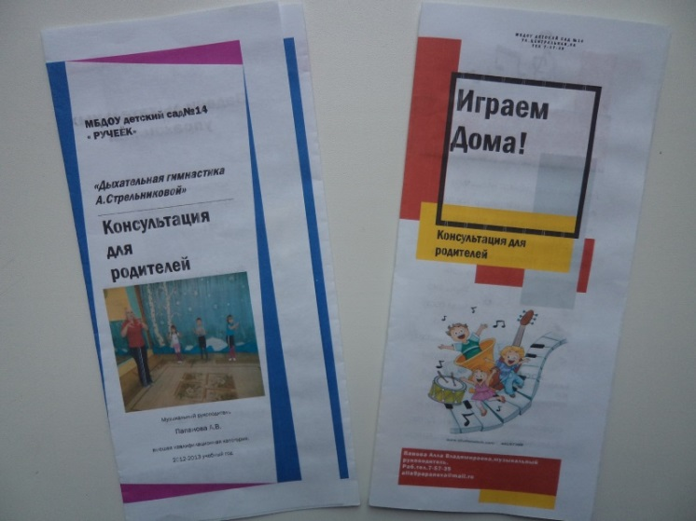
« Дыхательная гимнастика А. Стрельниковой» содержит описание системы упражнений.
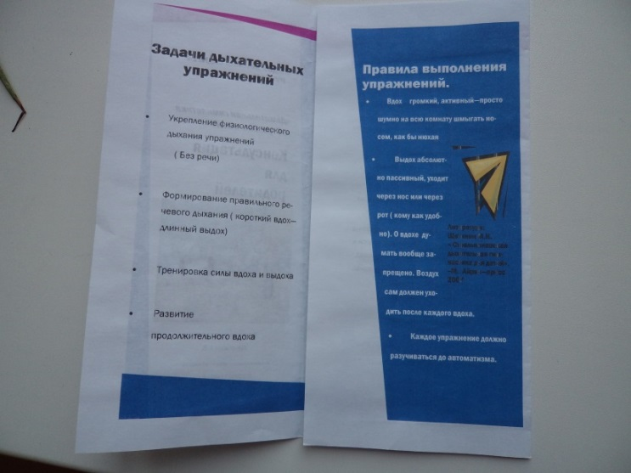
2.Консультация «Играем дома» содержит рекомендации для родителей по проведению игр на развитие слуха и музыкальной памяти в домашних условиях, используя подручные материалы.
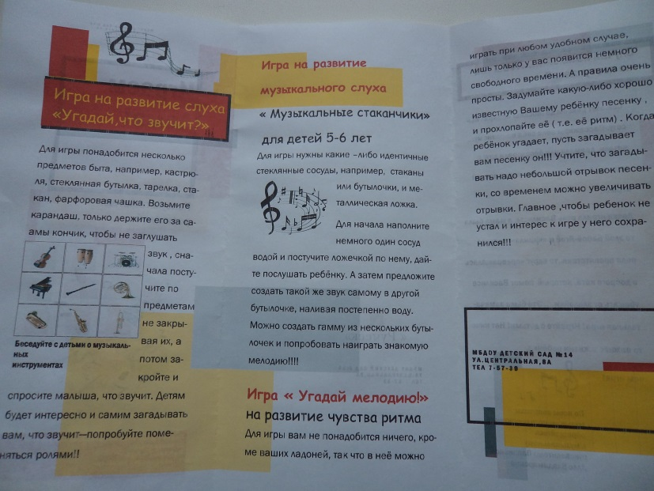

Приложение № 3. Библиотека – фонотека в ДОУ.

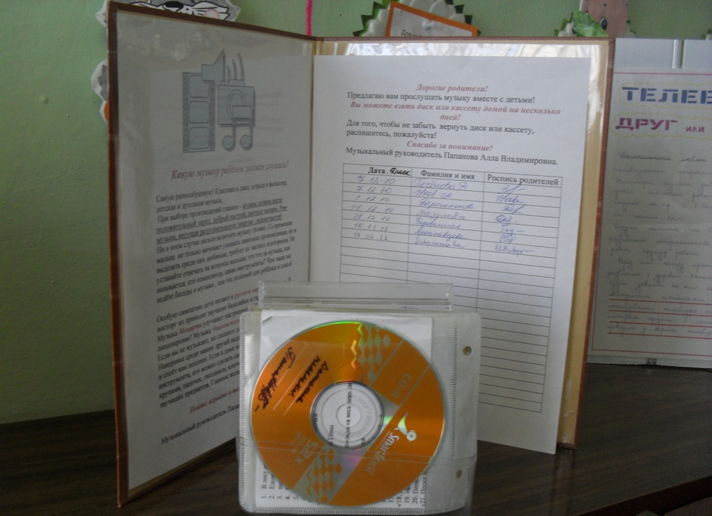
Библиотека – фонотека в нашем детском саду действует с 2010 года. Появилась возможность пополнять свою фонотеку или просто знакомиться с музыкальными новинками, что очень нравится родителям и детям.
Правила очень простые: семья берёт диск на три дня, за диск расписывается ,ставит дату .
Дата.  Название диска. | Фамилия и имя ребёнка | Роспись родителей.

Родители и дети стали больше общаться и беседовать о музыке. Стали приносить и свои диски в детский сад и делиться с нами своими коллекциями музыкальных шедевров.

Приложение № 4. Занятие по развитию вокальных и творческих способностей.
Цель:
- формировать певческие умения детей через игры, пение, творческие задания
Задачи:
- способствовать развитию певческих навыков, умение петь лёгким звуком в диапазоне от РЕ первой октавы до ДО второй октавы, эмоционально передавать характер мелодии, петь чисто с динамическими оттенками
-содействовать проявлению творческого исполнения песен разного характера
- учить детей импровизировать мелодию на собственный текст, заданные образы листочков
- развивать творческие проявления в движении, пластике, мимике и жесте
Ход:
Дети входят под музыку в зал. Встают полукругом.
Музыкальный руководитель (далее М.Р.) поёт: «Здравствуйте, ребята!» (мелодия идет вверх). Дети отвечают пением: « Здравствуйте!» (мелодия идет вниз) .
Несложные, добрые тексты и мелодия, состоящая из звуков мажорной гаммы, поднимают настроение, задают позитивный тон к восприятию окружающего мира, улучшают эмоциональный климат на занятии, подготавливают голос к пению.
М.Р. поёт обращаясь к детям : « Как твои дела?», « Какая сегодня погода?», «С кем сегодня ты пришел?». (дети отвечают пением)
Лучше если, вопрос будет начинаться с имени ребёнка « Наташенька, какое у тебя настроение?»
Организационный момент.
М.Р. Мы поздоровались и узнали, с каким настроением пришли в зал. А сегодня у нас не просто зал. Его не узнать. Мы попали в Музыкальный город, на улицу Мелодий. Посмотрите, здесь стоит Дом с нотками. И висит конверт. Хотите посмотреть что в нём?( вынимает пособие) это «Телеграммы». Нам надо их передать! Давайте я начну!
(муз. рук. прохлопывает ритмический рисунок, изображенный на карточке, а дети повторяют- протопыват ногами или прохлопывают в ладоши)
А теперь, кто-нибудь из ребят будет ведущим! Кто из вас хочет стать ведущим?
( дети выполняют задания с разными ведущими)
М.Р. А вот ещё один конвертик!
Вам письмо: «Дорогие ребята! Я фея Музыки, хозяйка музыкального города напоминаю вам, что скоро будет проходить конкурс «Звонкий голосок». Вам необходимо подготовиться. Потренироваться, чтобы звук был чистым, легким, полётным! Посылаю Вам ГАММУ в помощь. Успехов в конкурсе! Фея музыки»
( муз. рук. выставляет пособие ГАММА на фланелеграф)
М.Р. мы знакомы с гаммой и сейчас потренируемся.
Дети поют гамму с названием нот, закрытым звуком, вверх и вниз. Можно предложить спеть гамму как курочки, на слог ко-ко, лягушки – ква-ква, телята – му-му-му, на слоги – да-да, до-до, ди-ди и т.д.
Затем дети исполняют песню « Я хочу быть музыкантом» автор Папанова А.
Дети садятся на стульчики или на коврик.
М.Р. Вот мы и разбудили наши голоса, потренировались петь, а теперь мне очень хочется знать у вас, ребята, какие песни вы хотите исполнять на конкурсе? Вы знаете много песен, подумайте и вспомните.
Дети вспоминают песни и выразительно исполняют по куплету знакомые песни, сольно, подгруппами – по желанию детей.
Песни по выбору музыкального руководителя, соответственно возрасту, разучены заранее на музыкальных занятиях.
М.Р. Мы хорошо потрудились, выбрали песни для исполнения на конкурсе. А сейчас можно и поиграть. Наступила осень, я сегодня шла по улице и любовалась красивыми листочками на дорожках, а кие нарядные стоят деревья. Ребята, а что ещё только осенью бывает?
(Ответы детей – урожай, слякоть, непогода, листопад и т.д.)
Я предлагаю поиграть в игру «Здравствуй, осень!»
1 часть. Дети идут по кругу хороводным шагом.
Дети. Здравствуй, Осень! Здравствуй, Осень!
Хорошо, что ты пришла.
У тебя мы Осень спросим
Что в подарок принесла?
Осень. Принесла я вам муки.
Дети. Значит, будут пирожки.
Осень. Принесла я гречки.
Дети. Каша будет в печке.
Осень. Принесла вам овощей.
Дети. И для супа, и для щей.
Осень. А уж яблоки, что мёд.
Дети на варенье и компот.
Осень. Принесла я мёду.
Дети полную колоду.
Дети. Ты и яблок, ты и хлеба, ты и мёду принесла.
А хорошую погоду нам в подарок припасла?
Осень. Дождику вы рады?
Дети. Не хотим, не надо!
Осень дотрагивается до любого ребёнка, он становится «Дождиком»
Дождик. Кто под дождик попадёт.
Тот сейчас домой пойдет.
2 часть. Дети убегают от «дождика» под музыку, по окончании садятся на стульчики.
М. Р. Ребята, посмотрите сколько листочков оставила осень. Ведь ,наверное у каждого листочка своя история. Вот этот листочек поёт – « Я красивый кленовый листочек .я радуюсь солнцу и ветерку. И я полечу путешествовать. А этот листочек поёт грустную песенку – « Я не люблю ветерок, мне не нравится дождик. Мне очень грустно»
М.Р. (раздает листочки детям . на листочках нарисованы ,как на смайликах, эмоции) Дорогие ребята, посмотрите на листочки, покажите мне своей мимикой, какой у вас листочек.
(Дети мимикой показывают характер своего листочка).
М.Р. А теперь попробуйте придумать песенку своему листочку.
Импровизации детей:
1.Я- весёлый листочек, я летаю.
2.Я грустный листочек. Я не люблю ветер.
3. Я люблю солнышко. Я желтый, как солнышко и т.д.
Первый раз детям необходимо помочь, подсказать слова, подпеть. Некоторые дети справляются с этим заданием с первого раза.
М.Р. А теперь листочки хотят покружиться в танце.
Танец-импровизация с листочками. ( Вальс « Осенний сон»)
М.Р. Вот и закончилось наше путешествие в музыкальный город. Но на память Фея Музыки вам прислала подарок и попросила дома рассказать о путешествии.
(подарок - Нотка, вырезанная из картона, а к ней прикреплена конфета)
Мы с вами прощаемся до следующего путешествия.

Приложение № 5
Коммуникативная игра «Интервью».
Цель: выявить представления детей о микрофоне и умение детей обращаться с микрофоном.
Ход игры:
Я (музыкальный руководитель) – журналист. Задаю вопросы, а дети отвечают с помощью микрофона. Привыкают к звучанию своего голоса. Затем предлагаю им спеть и послушать, как красиво звучит голос. Затем на индивидуальных занятиях предлагаю ребёнку спеть в микрофон под аккомпанемент пианино и только после уверенного исполнения даю возможность спеть под фонограмму.

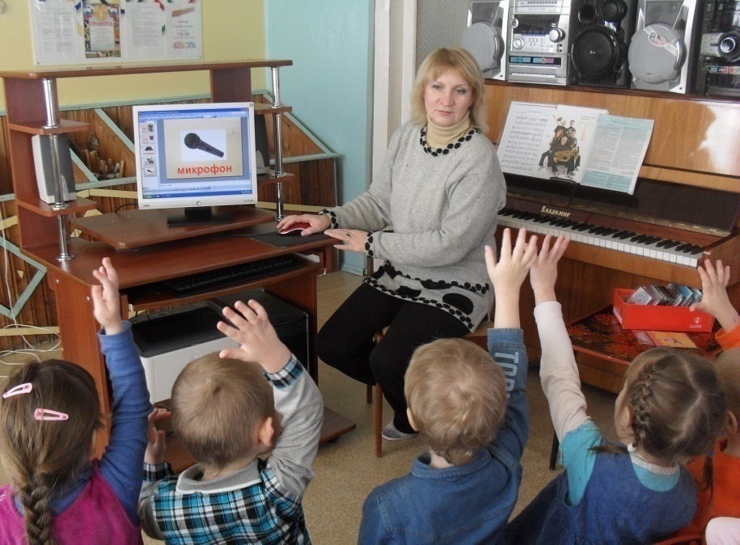

Приложение № 6 .Музыкально-дидактические игры
Игра « Угадай мелодию»
Цель: развивать музыкально-слуховой опыт.
Материал: магнитофон, кассета с музыкой ( - ) известных детям песен, флажки и жетоны.
Ход игры:
У каждого играющего – флажок. Звучит музыка. Угадавший поднимает флажок. За правильный ответ даётся жетон. Выигрывает тот, у кого наибольшее количество жетонов.

Игра « Наши любимые диски». Автор Папанова А.В.

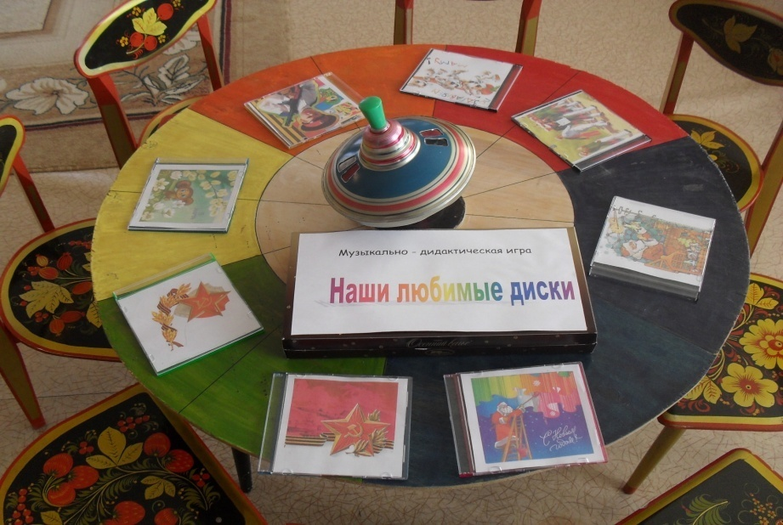
Цель: закреплять знание песенного репертуара.

Материал: поле с секторами, волчок со стрелкой, диски.
Каждая предлагаемая для караоке песня (-) в этой игре записана на отдельном диске. Диск оформлен так, чтобы дети знали какая песня на нём записана ( картинка с изображением главного героя или тематики песни).

Ход игры: Ребёнок крутит волчок. По указанному стрелкой диску
( картинке на обложке диска) определяет, какая должна звучать песня. Ребёнок поёт песню а*капелла, а затем воспитатель или музыкальный руководитель проигрывает диск и дети проверяют, та ли это песня. Ребёнок получает жетон, а дети исполняют песню все вместе.

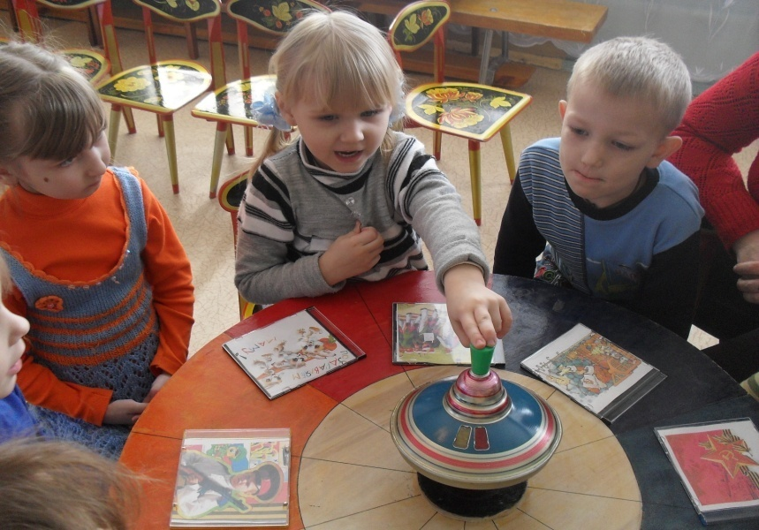

Приложение № 7. Здоровье сберегающие технологии.

Комплекс упражнений для развития голоса « Лягушки» .

На лесной опушке - ква-ква!
\глиссандо вверх – вниз \
Прыгала лягушка ква-ква!
\отрывисто пропевают, то вверху, то внизу\
То увидит комара – з – з – з !
\произносят звук -з - рука на шее\
То мохнатого шмеля – ж – ж – ж!
\произносят –ж-рука на груди\
То камыш под камень спрячет – ква-а-а!
\ штро-бас\
Потеряет и заплачет – ква-а-а!
\имитируется плач\
Ах, ты, рёва, - ай – ай – ай!
\утрированно проговариваются звуки\
Лучше с нами поиграй!
\прыгают и хлопают в ладоши\
Голос громкий мой опять! Ква-а-а! ква-а-а!
Будем песни распевать! Ква-а!ква!

Приложение № 8. Сценарии и фото.
Звонкий голосок -2012.
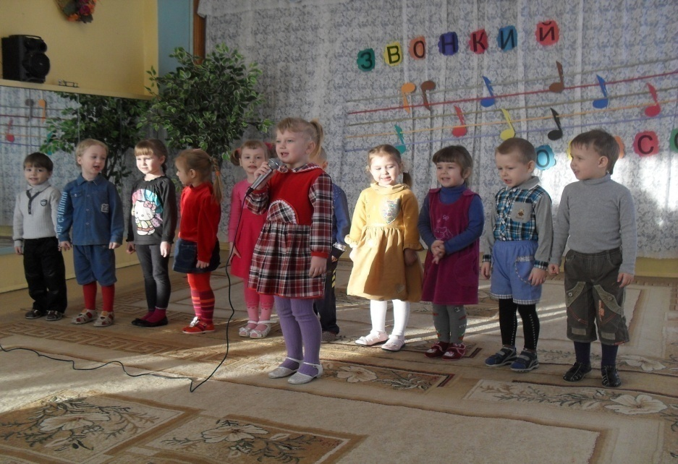

Оформление зала:
На центральной стене изображение нот на нотоносце и название конкурса
« Звонкий голосок».
В центре зала стоит « волшебное музыкальное дерево», на котором расположены нотки с цифрами - номерами будущих участников конкурса.
Материалы: Музыкальный центр, 2 микрофона, фонограммы песен для участников конкурса, атрибуты для музыкальных пауз, стол для жюри, таблицы для жюри с именами участников и критериями оценки, грамоты и призы.
Сценарий проведения конкурса « Звонкий голосок - 2012».
Дети-зрители размещаются в зале. Звучат фанфары.
Ведущий:
Все мы очень любим песню
И сегодня, в этот час,
Конкурс песенный, весёлый
Объявляем мы для вас!
Ничего нет интересней
Повстречаться снова с песней!
Каждого, кто нам споёт
Приз, конечно, сладкий ждёт!
А сейчас я приглашаю участников конкурса в зал.
\ Звучит песня А.Островского « Песня остаётся с человеком». В зал заходят дети-участники конкурса, проходят по кругу и встают на отведённые заранее места. \
Ведущий: Представьтесь, пожалуйста, дорогие наши конкурсанты!
\ Дети, по очереди называют своё имя и фамилию, что немного успокаивает их и придаёт уверенности в себе. \
Для того, чтобы наш конкурс проходил в честной борьбе, нам надо провести жеребьёвку, то есть узнать в каком порядке будут выступать наши участники. Дорогие участники, подходите по очереди к нашему « волшебному музыкальному дереву» и снимайте одну нотку.
На нотке стоит цифра – это и есть номер вашего выступления. Итак, начинаем…\ Идет распределение очередности выступления участников. \
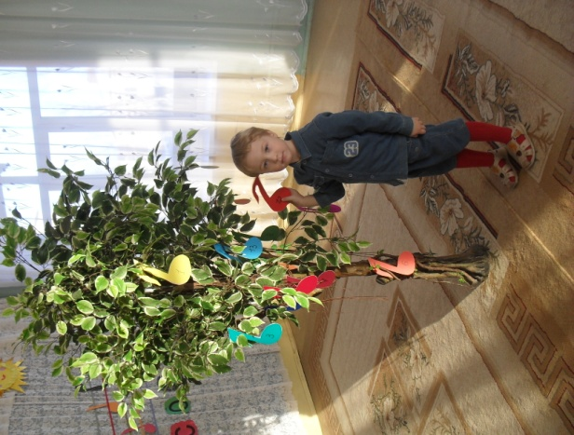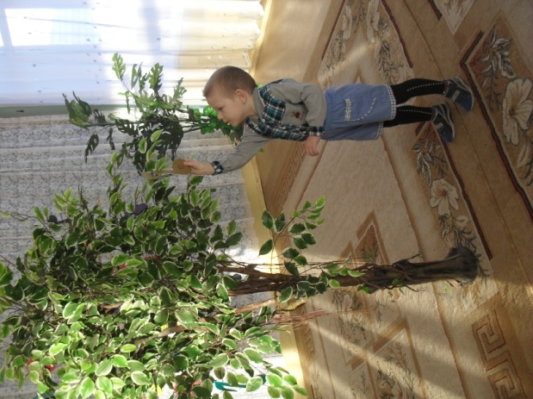
« Я буду выступать первым!» « А нотки закончились!»

Ведущий: А сейчас я хочу представить вам, ребята, жюри.
Оценивать ваше выступление будут: Лебедева Л.Е. – заведующий нашего детского сада, Подвойская И.А. – мама Кати Пересумко и Парфёнова Е.А. – ваш логопед.
На нашем дереве не осталось ни одной нотки, жюри заняло своё почётное место - значит, пора начинать конкурс. Первым и, наверное, самым смелым из участников стал……
\ Перед выступлением каждого из участников, ведущий действует соответственно моменту: читает заранее заготовленное стихотворение или задаёт вопросы участнику. \
Вопросы:
Как называется твоя песня? О чём ты споёшь? Когда ты запел первый раз? Кем ты мечтаешь стать, когда вырастешь?
Некоторые стихи или предисловия к песням:
1.Песня « Осень». Муз. А.Арутюнова. Слова В Семернина.
«Унылая пора, очей очарованье..» поэт называет это время года – осень. А что об осени нам споёт следующий участник – мы сейчас услышим…
2.Песня о маме. Музыка А.Филиппенко. слова Т.Волгиной.
Песенка наша к маме летит,
Слушает мама и не грустит!
3.«Зимняя песенка». Музыка М.Красева. Слова С.Вышеславской.
Наши детки в санки сели
Громко песенку запели.
За верёвочку взялись
И помчались с горки вниз.
А вы любите кататься с горки. О том, как ребята любят зимние забавы, поёт песенку наш следующий участник………………….
4.«Моя Россия». Музыка Г.Струве. Слова Н.Соловьёвой.
И нигде земли нет краше,
чем земля – Россия наша.
5.«Котёнок и щенок». Музыка Т. Попатенко.
Слова В.Викторова.
Раз, два, три, четыре, пять,
Захотелось поиграть.
Два дружка озорника
Что-то натворили!
Их ругали…. А потом
Всё-таки простили!
А кто эти озорники – вы сейчас услышите!
6.Песня « Мяч». Музыка Ю.Чичкова. слова З Петровой.
Мой весёлый звонкий мяч,
Ты куда умчался вскачь?
Желтый, красный, голубой.
Не угнаться за тобой!
/ Выступления участников конкурса.
Конкурс может затянуться, а дети – зрители устать. Поэтому необходимо проводить между выступлениями физкультминутки или общие игровые танцы/
Ведущий: Вот и закончены все выступления конкурсантов. Настало время подводить итоги. А пока наше уважаемое жюри работает, мы все вместе споём песни. \исполняются песни знакомые детям:
« Антошка», « В траве сидел кузнечик», « Вместе весело шагать»\
Ведущий: А сейчас всех участников конкурса приветствуют ребята и исполнят Марш-Парад.
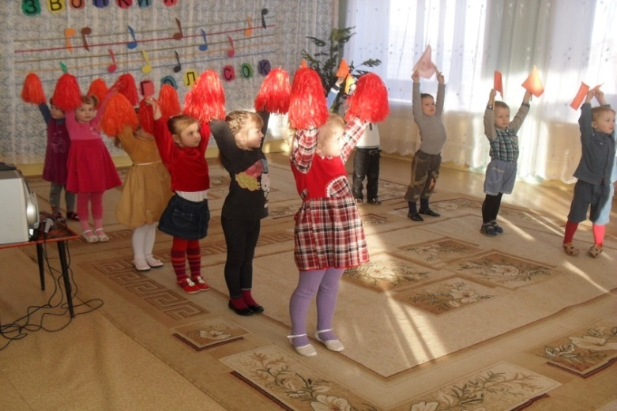
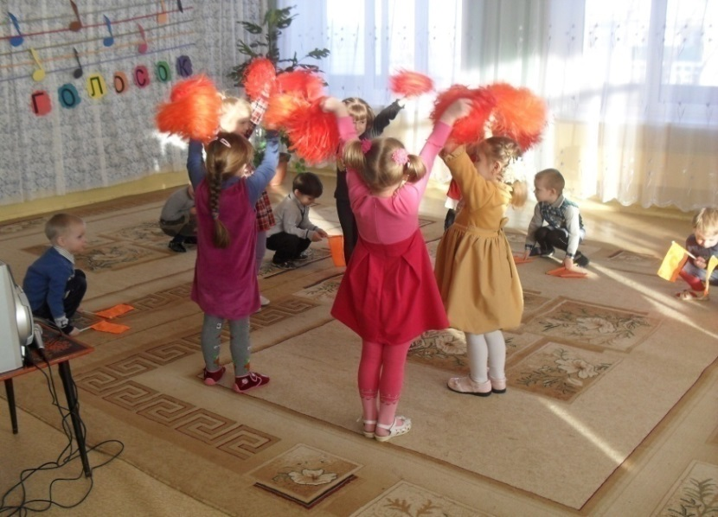
Ведущий: Слово предоставляется жюри.
/выступают члены жюри и объявляют результаты/

6.Итоги конкурса.
Участники конкурса:
дуэт: Катя Пересумко и Алина Кондрушина
Ульяна Сурикова
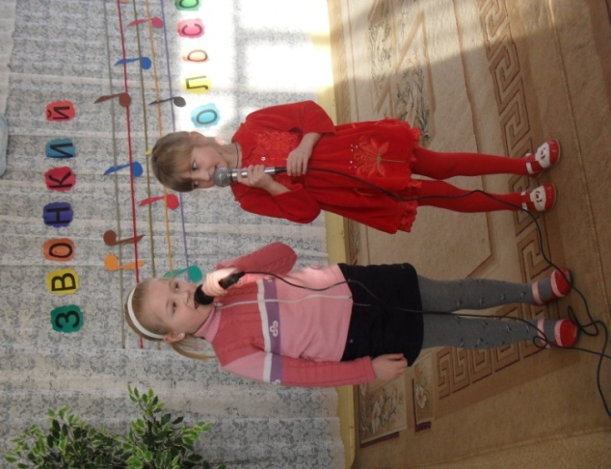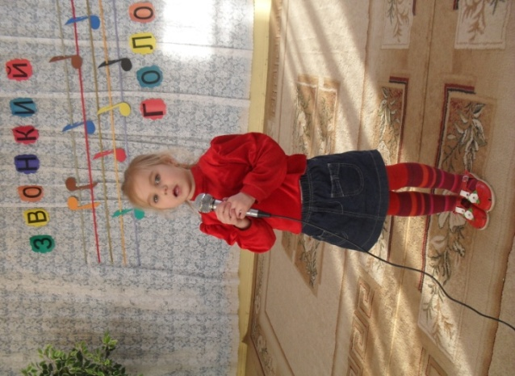

1 место – Алёна Лаврушко

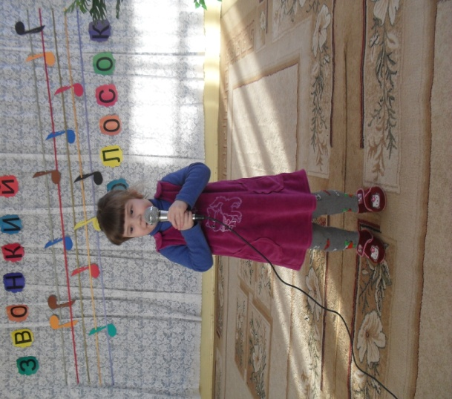

2 место – Барышников Петя
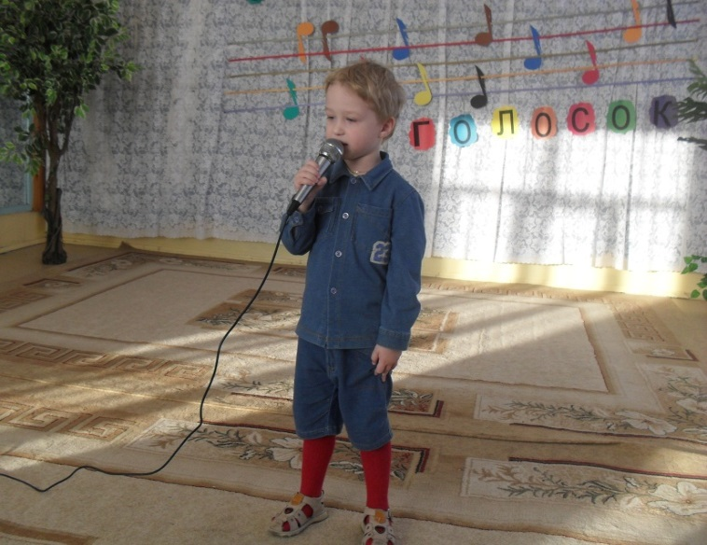

Номинация « Лирический дуэт» - Влада Базунова и Таня Лазарева.
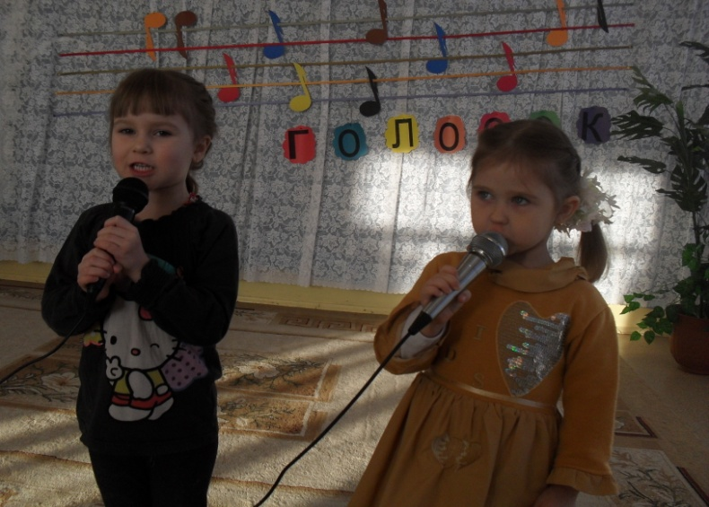
Победители конкурса « Звонкий голосок»
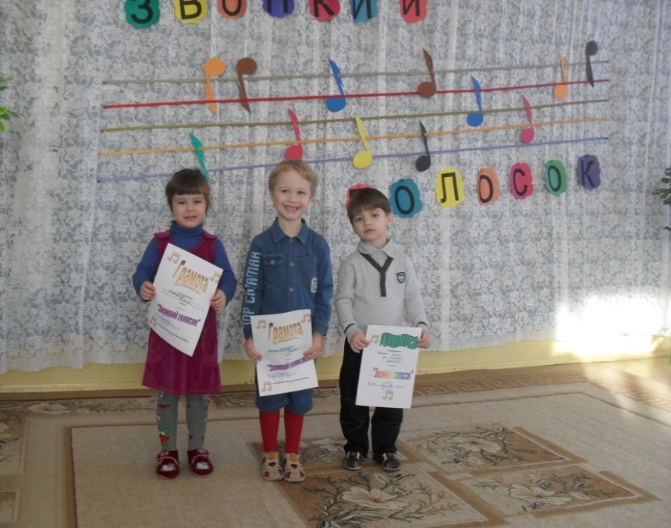
Грамоту « За смелость!» получил Сережа Новиков.
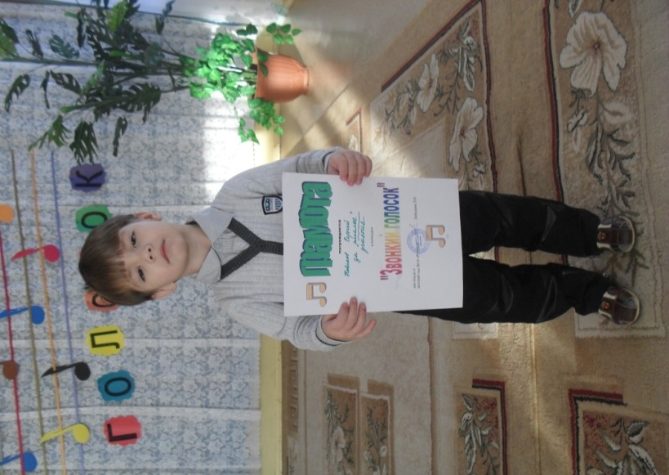

Звонкий голосок – 2013
В 2013 году нотки с номерами располагались на музыкальном домике. Участники снимали нотку и узнавали, под каким номером будут выступать!
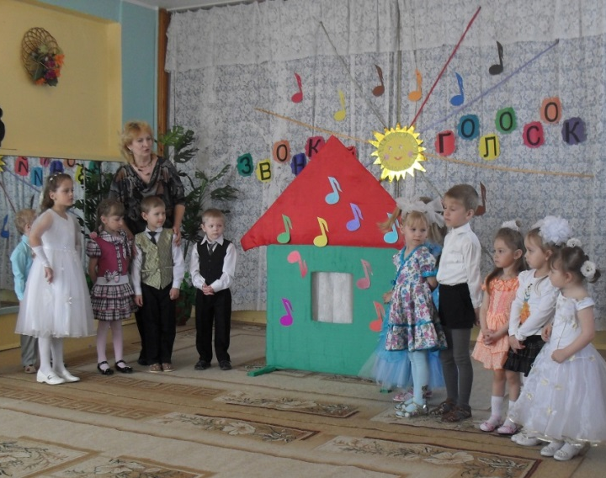
Дуэтом петь ,конечно, легче! И песня звучит! И поддержка друга!
Дуэт Годаванный Влад и Сипко Денис.

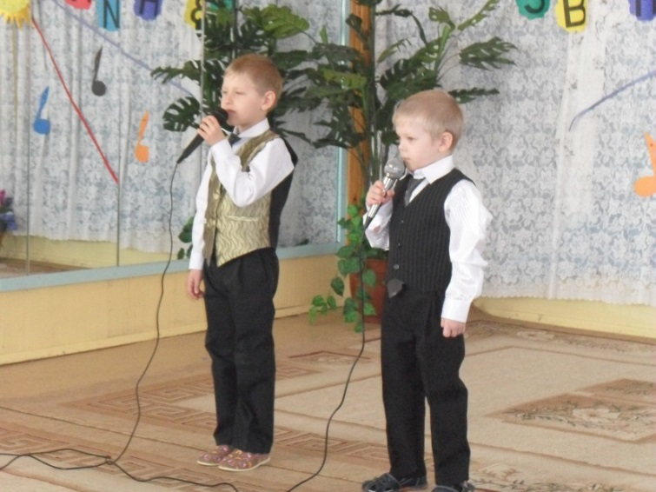

Дуэт Казанов Костя и Лика Боданова
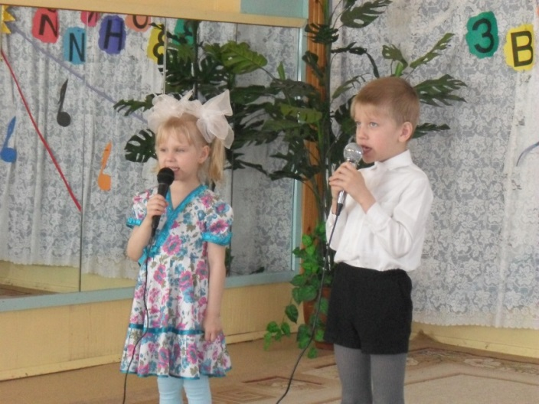

Алина Кондрушина и Полина Потешкина

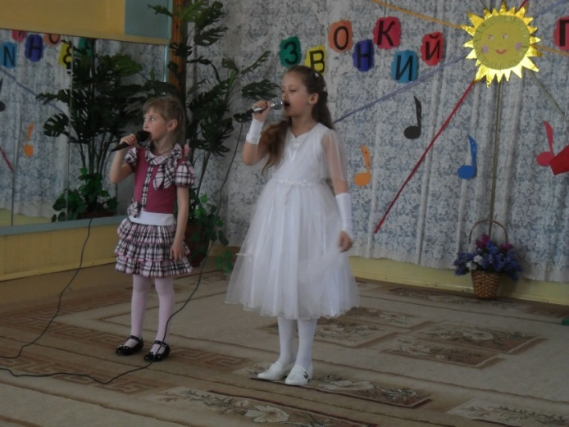

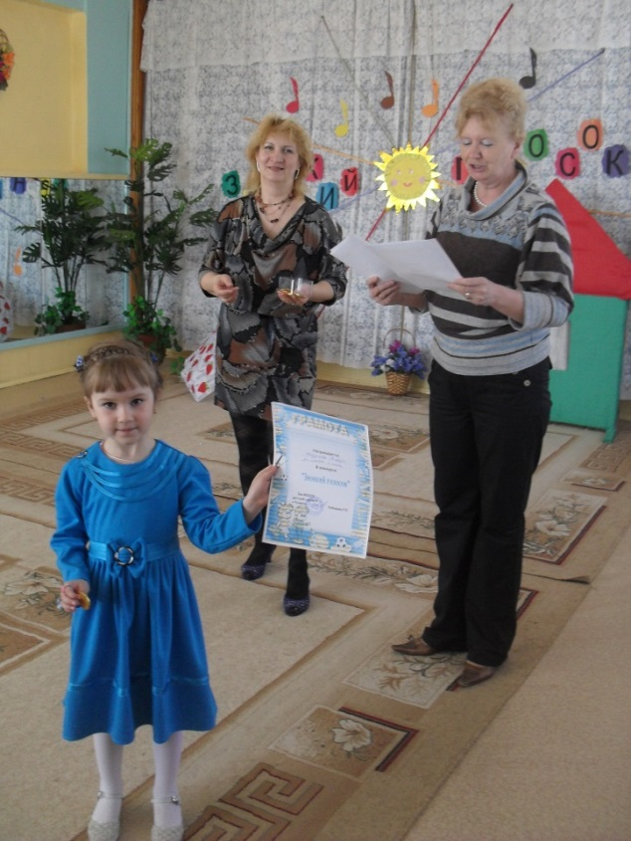
Вручение грамот участникам конкурса!
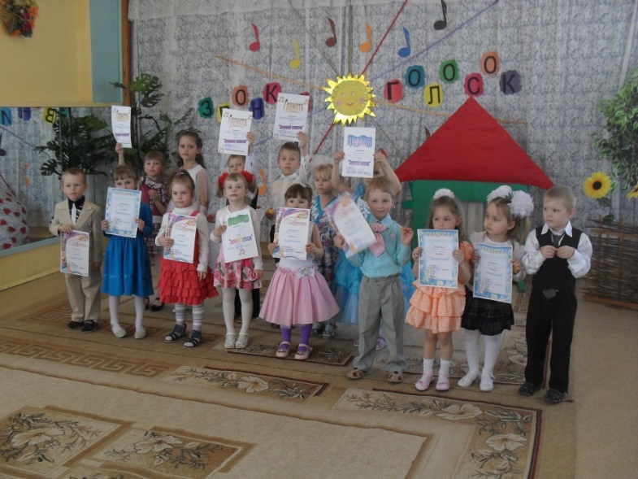

Звонкий голосок - 2014
Ведущий. Тихо - тихо сядем в зале
Снова музыка слышна!
Снег лежит ,кружит повсюду
А в душе у нас весна!
А всё потому, что сегодня у нас конкурс «Звонкий голосок»! И как обычно мы с вами приветствуем участников конкурса!
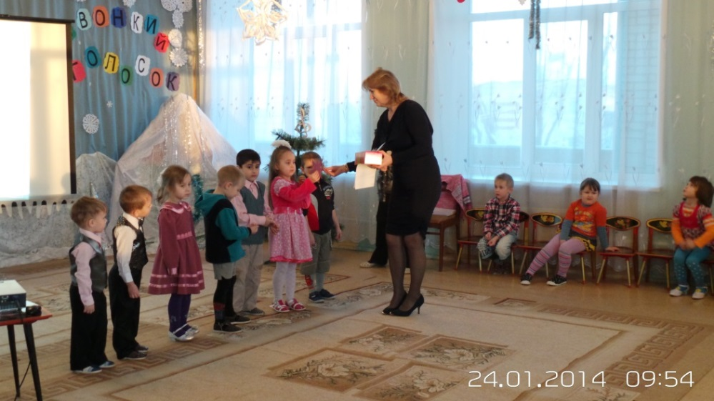
Каждому участнику достанется своя звездочка! Это волшебная звездочка! Во-первых, на ней написан номер! А во-вторых, она умеет исполнять желания! Надо только загадать это желание и повесить звёздочку на нашу музыкальную ёлочку! Первыми будут загадывать желание и выбирать себе номер наши малыши.
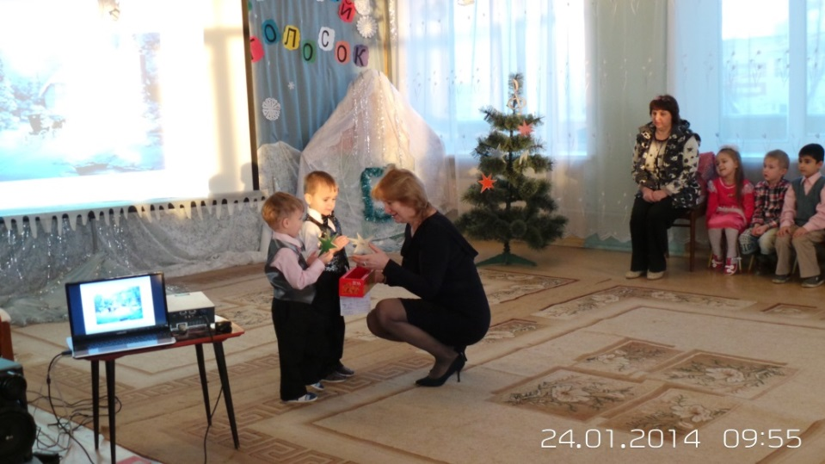
А теперь пришел через и большим артистам выбрать звездочку и загадать желание!
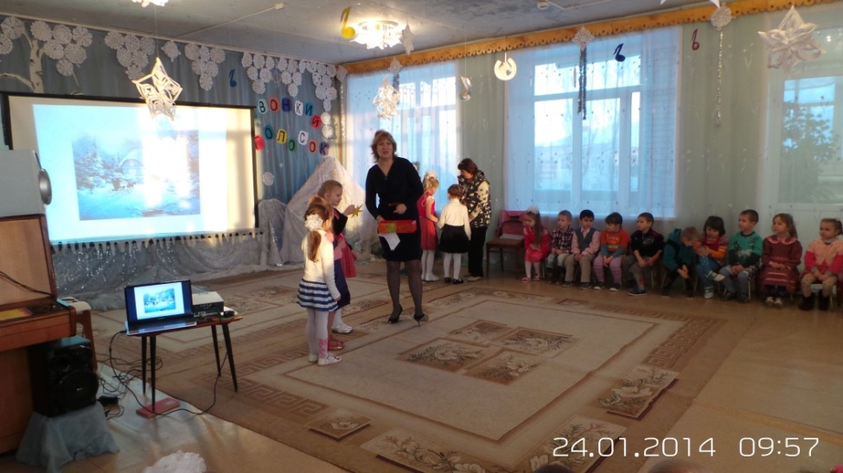
Ведущий. Ёлочка украшена звездочками, артисты готовы. Пришло время представить уважаемое жюри.
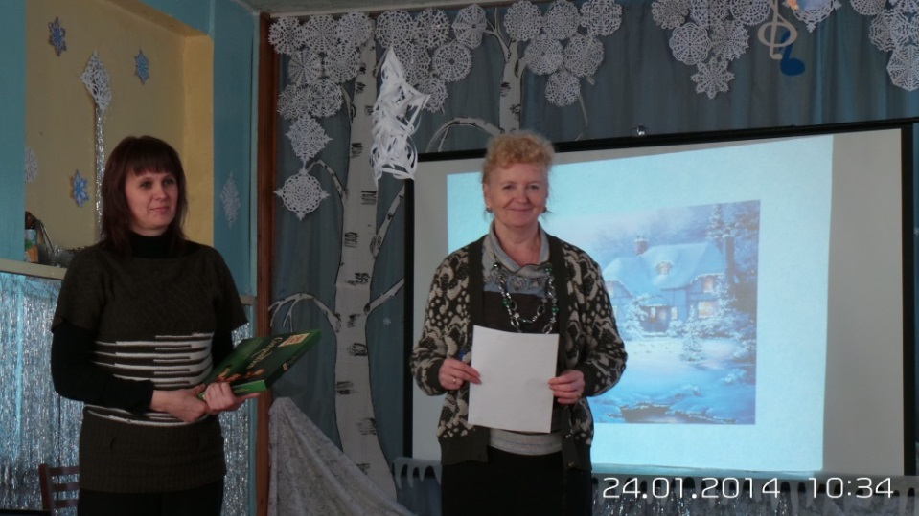
Жюри: Заведующий детским садом Лебедева Л.Е.
Заведующий ДК д. Ручей Т.Ю. Фролова и учитель – логопед Носилина И.В.
( далее проводится конкурс согласно жеребьёвке)
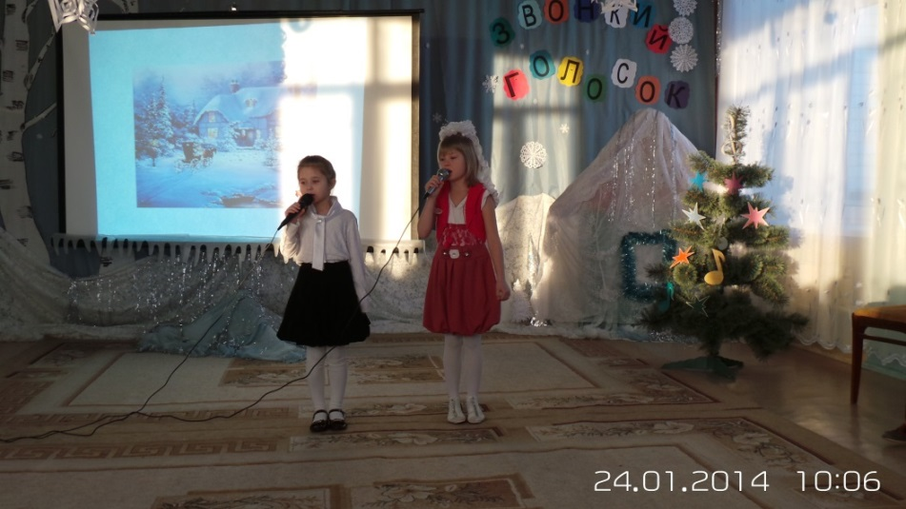
Выступает дуэт Таня Лазарева и Диана Печёнова.
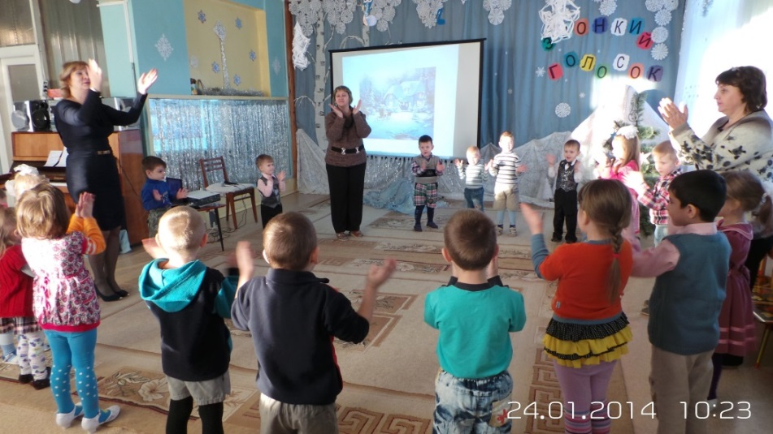
Физкультминутка для участников и зрителей!!!!

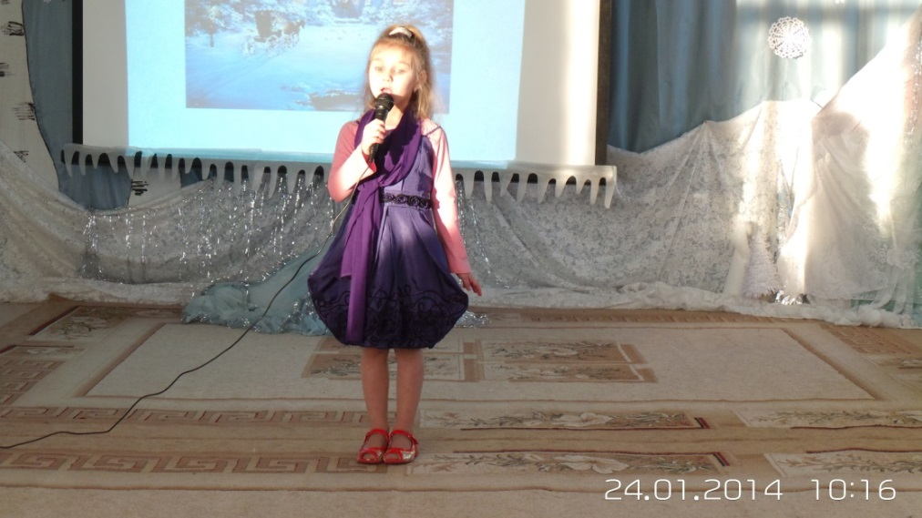
Поёт Ульяна Сурикова.

Одна из победительниц – Даша Борисова.

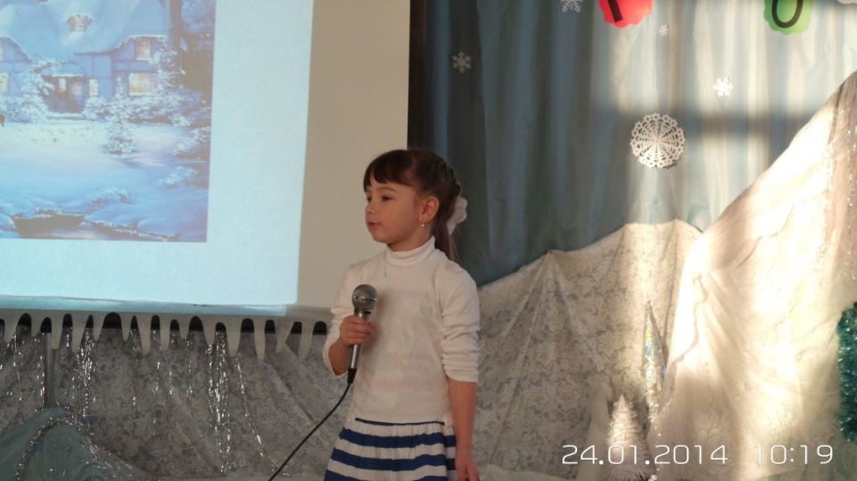

Звонкий голосок покоряет всё новых артистов!!!!!!

Конкурс «Звонкий голосок» в МБДОУ детский сад №3 г.Коврова.
Ноябрь 2013 года.

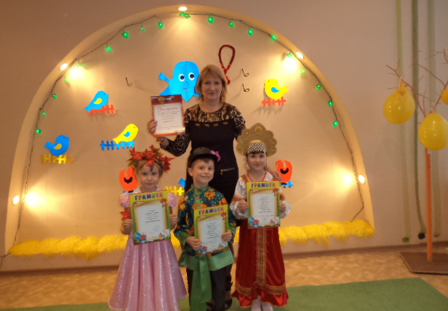
Победители - 2 место - из МБДОУ детский сад №52 г.Коврова.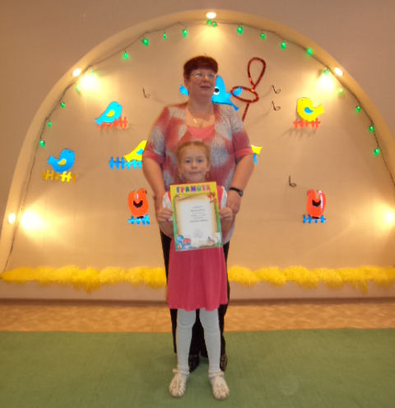

Победитель конкурса - 1 место. МБДОУ детский сад № 35 г.Коврова.

Педагоги МБДОУ № 3 « Колокольчик» и члены жюри.
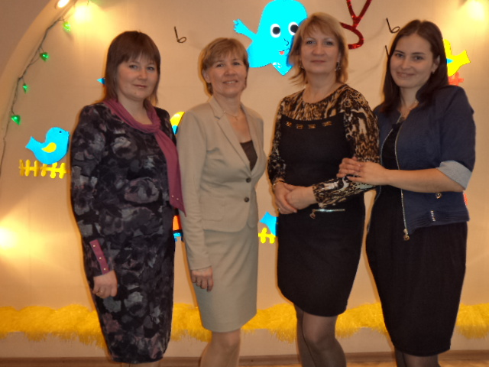

Юные артисты из детских садов № 52,№3, № 35 города Коврова.!!!!!!
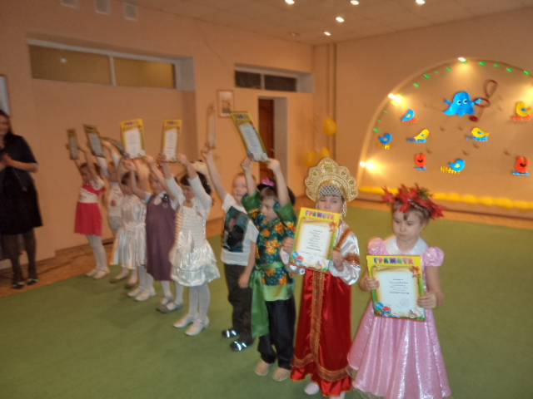

Приложение № 9.
Результативность. Итоговая диагностика (за 3 года)
Дыхание и звукообразование

Дикция \ артикуляция.

Интонация

Пение в ансамбле

Из диаграммы видно, что на протяжении трех лет в результате
подготовки и проведения конкурса «Звонкий голосок» уровень певческих умений детей стабильно повышался, а пение стало любимым видом музыкальной деятельности детей.
Итоговая диагностика 2011-2012 уч.год
эффективности проведения песенного конкурса « Звонкий голосок».
Критерии  Имя ребёнка | Дыхание и  Звукооб-  разование |  |  | Дикция.  /Артику-  ляция/ |  |  | Интонация |  |  | Пение в  ансамбле |  | Любимый  вид муз.  деят-ти.
Время проведения | Н |  | К | Н |  | К | Н | К |  | Н | К | Н | К
1.Барышников  Петя | С | В |  | С | С |  | С |  | С | С | С | Игра | Пение
2.Пересумко Катя | Н | С |  | С | С |  | С |  | С | С | В | Танец  Пение | Пение
3.Лаврушко  Алёна | С | В |  | С | В |  | В |  | В | В | В | Пение  Танец | Пение  Танец
4.Кандрушина  Алина | Н | С |  | Н | С |  | С |  | В | С | С | Пение | Пение
5.Сипко  Денис | С | В |  | В | В |  | С |  | С | С | С | Игра на м. инстр. | Пение,  игра  на м.и.
6.Борисова  Даша | С | В |  | С | С |  | С |  | С | С | С | Все  виды | Все виды
7.Серёжа | Н | С |  | Н | С |  | С |  | В | Н | С | Игра | Игра  Пение
8.Печенова  Диана | С | В |  | С | В |  | С |  | С | С | С | Танец | Танец  Пение
9. Беляков Тимофей | С | С |  | С | В |  | С |  | С | С | В | Пение | Пение
10. Шубина  Ксюша | С | В |  | С | В |  | С |  | С | С | В | Танец | Танец
11.Белякова Вероника | В | В |  | С | В |  | С |  | В | В | В | Пение | Пение
12. Горбунцова  Лера | С | В |  | С | С |  | С |  | В | В | В | Пение | Пение
Итоги: | Н-25%  С-66%  В-9% | Н-0%  С-41%  В-59% |  | Н-18%  С-73%  В-9% | Н-0%  С-59%  В-41% |  | Н-0%  С-91%  В-  9% |  | Н-0%  С-59%  В-41% | Н-16%  С-59%  В-25% | Н-0%  С-50%  В-50% | 58%  Любят пение | 100%  Любят  пение
Н - начало года. К - конец года( после конкурса)
Н - низкий уровень. С – средний уровень. В – высокий уровень.
1-4.Критерии указаны в первоначальной диагностике. Авторы диагностики: Г. Гогоберидзе и В. Деркунская
5.Любимый вид деятельности. Метод – беседа.Прослеживается положительная динамика результатов диагностики: у детей сформировалось правильное звукообразование, дыхание, дети стали чисто интонировать мелодии, улучшилась дикция. Дети стали более уверены в себе, стали более артистичны и эмоциональны.
Дыхание и звукообразование

Дикция

Интонация

Ансамбль

Итоговая диагностика
эффективности проведения песенного конкурса « Звонкий голосок-2014».

Критерии  Имя ребёнка | Дыхание и  Звукооб-  разование |  |  | Дикция.  /Артику-  ляция/ |  |  | Интонация |  |  | Пение в  ансамбле |  | Любимый  вид муз.  деят-ти.
Время проведения | Н |  | К | Н |  | К | Н | К |  | Н | К | Н | К
1.Тарасенко  Петя | В | В |  | В | В |  | В |  | В | В | В | Игра | Пение
2. Сурикова Ульяна | С | В |  | В | В |  | С |  | В | С | В | Танец  Пение | Пение
3.Лаврушко  Алёна | В | В |  | В | В |  | В |  | В | В | В | Пение  Танец | Пение  Танец
4. Лазарева Таня | С | С |  | Н | С |  | С |  | В | С | С | Пение | Пение
5. Базунова Влада | В | В |  | С | В |  | Н |  | С | Н | С | Игра на м. инстр. | Пение,  игра  на м.и.
6.Борисова  Даша | В | В |  | В | В |  | В |  | В | В | В | Все  виды | Все виды
7.Серёжа  Новиков | В | В |  | С | С |  | В |  | В | В | В | Игра | Игра  Пение
8.Печенова  Диана | В | В |  | В | В |  | В |  | В | В | В | Танец | Танец  Пение
9. Потемкина Полина | С | С |  | С | С |  | С |  | С | С | С | Пение | Пение
10. Шубина  Ксюша | В | В |  | В | В |  | С |  | В | С | В | Танец | Танец
11.Белякова Вероника | В | В |  | В | В |  | С |  | В | В | В | Пение | Пение
12. Горбунцова  Лера | С | В |  | С | В |  | В |  | В | В | В | Пение | Пение
Итоги: | Н-0%  С-30%  В-70% | Н-0%  С-13%  В-87% |  | Н-8%  С-36%  В-56% | Н-0%  С-23%  В-77% |  | Н-8%  С-42%  В-  50% |  | Н-0%  С-18%  В-82% | Н-8%  С-30%  В-62% | Н-0%  С-26%  В-74% | 100%  Любят пение | 100%  Любят  пение
Н - начало года. К - конец года.
Н - низкий уровень. С – средний уровень. В – высокий уровень.

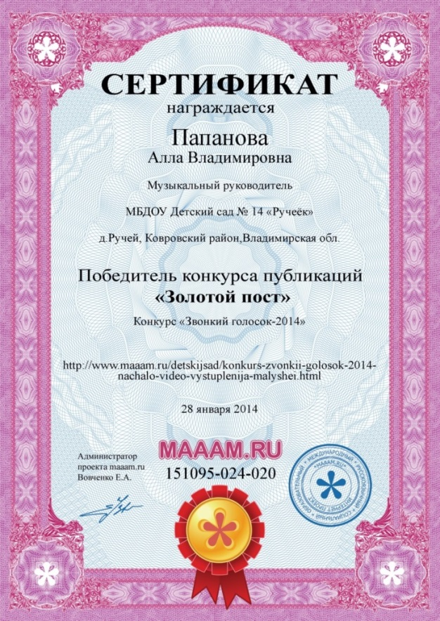
Приложение № 10.

Сертификат победителя конкурса публикаций на сайте МААМ.РУ. Публикация « Звонкий голосок – 2014»

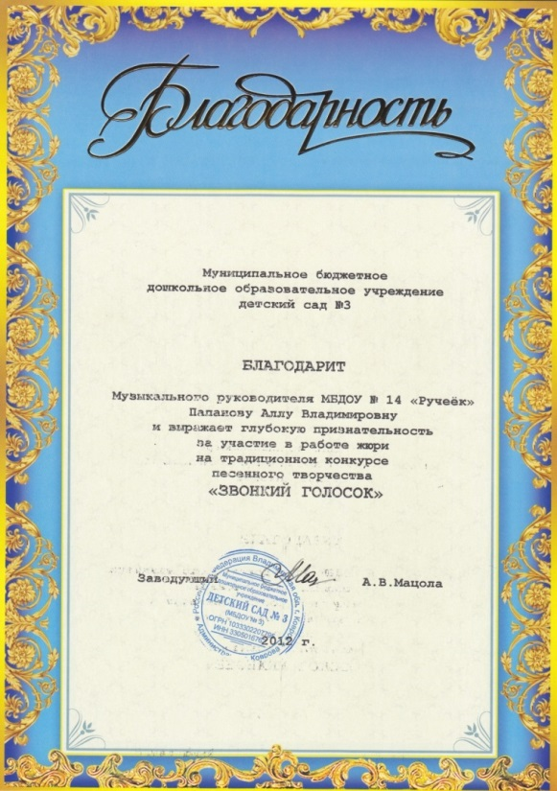

Благодарность за работу в жюри конкурса «Звонкий голосок» в МБДОУ № 3 Г.Коврова.

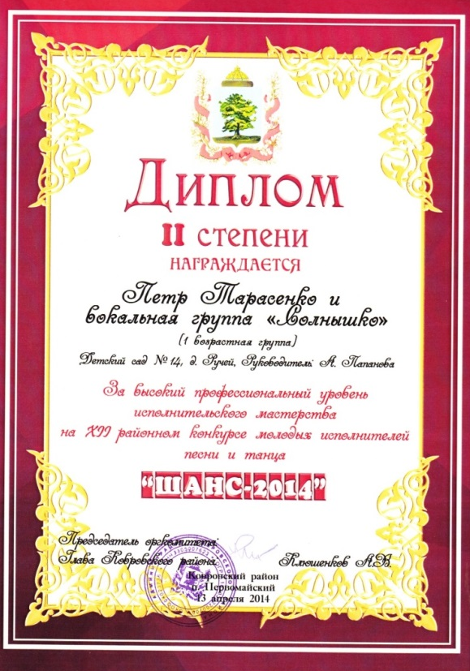
Диплом 2 степени Петр Тарасенко и вокальная группа « Солнышко» на районном конкурсе « ШАНС-2014» - один из результатов проведений конкурса « Звонкий голосок» В ДОУ

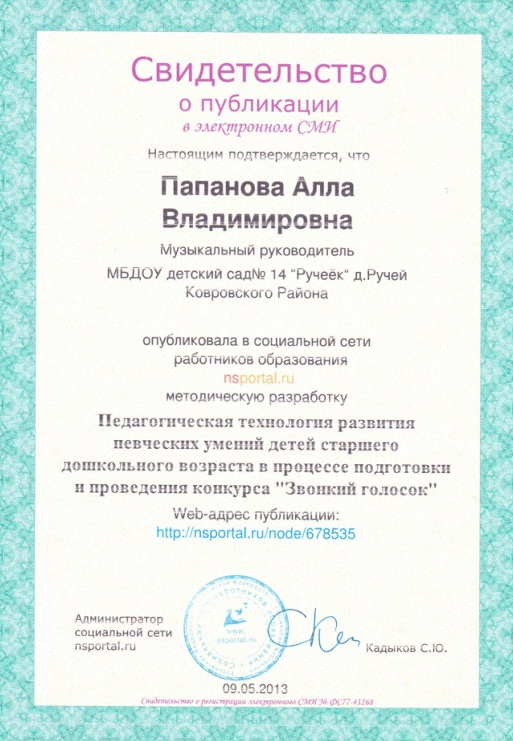

Публикация о проведении конкурса «Звонкий голосок» в электронном СМИ.

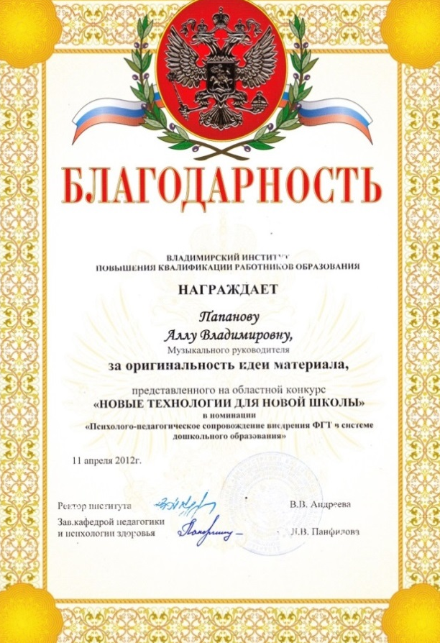

Благодарность ВИПКРО за оригинальность идеи материала по теме опыта.

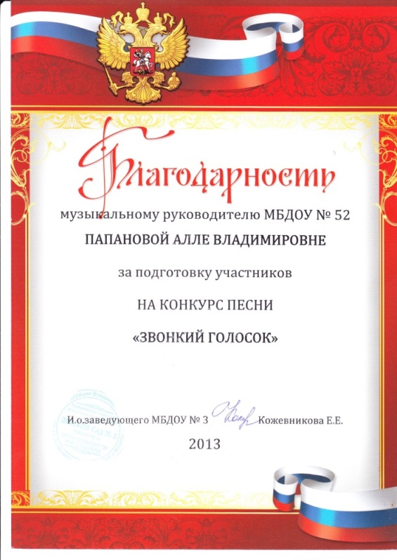

Благодарность за подготовку детей к городскому конкурсу «Звонкий голосок»

